金屬工業研究發展中心
「內政部委託辦理營造業工地主任220小時職能訓練課程講習」
招生簡章(本班採視訊課程)
壹、依據：「營造業法第31條第1項」及「營造業工地主任評定回訓及管理辦法」。
貳、目的：
一、在使符合營造業法第31條第1項各款之一所規定資格者，修習營建、政府採購、品質管理、環保及勞工安全衛生法規、工程圖說判識、工程材料檢測及判識、測量放樣、假設工程、工程施工管理、工程施工機具及工程施工技術、土方及地下基礎工程、工程結構、機電及設備、契約規範、職災案例之分析及預防、工地治安等相關課程，熟悉營建相關新訂法規及技術，並確實瞭解營造業法內營造業工地主任法定權責及執行業務方式相關規定，提昇工作職能。
二、經完成講習取得結業證書者，由中央主管機關發給執業證後，得擔任營造業之工地主任。
參、委託單位：內政部
肆、受託單位：財團法人金屬工業研究發展中心
伍、講習對象類別及參訓人員資格：
符合營造業法第31條第1項各款之一所規定資格者：
一、專科以上學校土木、建築、營建、水利、環境或相關系、科畢業，並於畢業後有2年以上土木或建築工程經驗者。
二、職業學校土木、建築或相關類科畢業，並於畢業後有5年以上土木或建築工程經驗者。
三、高級中學或職業學校以上畢業，並於畢業後有10年以上土木或建築工程經驗者。
四、普通考試或相當於普通考試以上之特種考試土木、建築或相關類科考試及格，並於及格後有2年以上土木或建築工程經驗者。
五、領有建築工程管理甲級技術士證或建築工程管理乙級技術士證，並有3年以上土木或建築工程經驗者。
六、專業營造業，得以領有該項專業甲級技術士證或該項專業乙級技術士證，並有3年以上該項專業工程經驗者為之。
備註:符合參訓資格科系參考如下:
土木工程、水土保持、營建管理、土木與水資源工程、土木與環境工程、營建工程、土壤與水工程、環境與資源防災、土木與防災工程、土木與工程管理、土木工程科技、土木工程與防災科技、土木水利工程與建設規劃、土木與生態工程、公共安全與消防、營建工程與管理、土木工程與環境資源管理、土木與空間資訊、土木與資訊工程、營建科技、土木與防災、土木與防災設計、營建與空間設計、生物環境系統工程、水土保持、水利工程與資源保育、水利及海洋工程、海洋環境與工程、河海工程、海洋工程科技、水資源及環境工程、室內設計、空間設計、建築、建築與室內設計、建築與都市設計、建築及都市設計、建築與文化資產、建築與永續規劃、建築與都市計畫、建築設計、建築與景觀、建築與環境設計、建築工程、建築與城鄉、都市計劃、都市計畫與景觀、市政暨環境規劃、都市計劃與開發管理、都市與空間資訊、都市規劃與防災、土地管理與開發、景觀與遊憩、景觀、景觀與遊憩管理、景觀設計與管理、景觀暨遊憩管理、景觀設計、景觀建築、環境與防災設計、景觀及都市設計、建築與景觀、景觀與環境設計、森林環境暨資源、森林、森林暨自然資源、木質材料與設計、木材科學與設計、森林暨自然保育、測量及空間資訊、應用空間資訊、環境工程學、環境工程、環境與安全衛生工程、環境工程與科學、環境工程與管理、海洋環境工程、環境科學與工程、永續環境與能源、環境與職業安全衛生、環境工程衛生、環境科技與管理、地政。
陸、受訓名額及訓練期間：
一、招生名額:60名。(統一考試日期112年5月21日(週日))
二、上課日期時間：(夜間班)112年02月21日至112年05月18日共220小時
週一～五夜間18:30-21:30或18:00-22:00及(週日白天五天3/05.3/19.4/9.4/23.5/7)
(遇連續假期停課,詳細上課內容請參照本簡章所附之課程表)
柒、學費：新台幣30,000元整。
(以上學費含首次考試代辦費1400元,未含執業證申請費500元)
捌、上課地點及聯絡方式：
811高雄市楠梓區高楠公路1001號 研發大樓二樓 產業人力發展組
聯絡電話：(07)3513121轉2441、2443 蔣易融、王清雄先生
傳真：(07)3533971
網址：http：//learning.mirdc.org.tw。
Mail: elong530@mail.mirdc.org.tw(聯絡人:蔣易融;可先行寄電子
檔核對,確認無誤後再寄送紙本資料)。
玖、成績考核：
一、參加講習人員，需經考試測驗合格後，方能取得講習合格資格，如缺課時數超過18小時者，不予核發講習結業證書。
二、講習人員需親自參訓，如有代理上課情事，撤銷參訓資格，並不再受理報名參訓。
三、職訓課程得合併為2類科舉行統一考試，1年內舉辦3次（每年一月、五月、九月），每類科考試時間不超過 90分鐘，並於一天內完成，成績以60分為及格，不及格者得於首考時間點起算3年內申請參加補考，補考不及格者，應重新參加全程職訓課程。
拾、工地主任執業證核發：
合格參與人員發給結業證書，得據以報請部核發營造業工地主任執業證。
拾壹、報名手續：
一、填具報名表（附件1），繳交最近兩個月內2吋白底脫帽彩色半身照片（光面紙）一式3張，背面正楷書寫姓名、身分證字號及繳交國民身分證正反面影本。
二、繳交符合營造業法第31條第1項各款之一所規定資格證明文件。
三、填寫具結書（具結所附資料屬實）。
四、繳交服務公司之登記證明文件影本及其出具載明任職工作性質之工作經驗證明及服務證明書。
五、注意事項：
(一)請依右列順序，將報名表件整理齊全後，用迴紋針夾在右下角，請勿折疊。
(二)分親自報名、通訊報名3種：
1、親自報名：持上述證明文件正本及A4規格影印本至金屬工業研究發展中心研發大樓二樓產業人力發展組報名。
2、通訊報名：相關資格證明文件正本及A4規格影印本（正本驗畢發還）、工程經驗證明正本，以A4規格信封掛號郵寄至本中心(811高雄市楠梓區高楠公路1001號 王清雄先生 收)報名並經初審核可後，始完成報名程序。
3、線上報名：俟內政部線上報名系統建置完成後，學員可於線上報名，惟仍需連同報名資料、相關資格證明文件影本及工程經驗證明正本，以A4規格信封掛號郵寄至本中心報名並經初審核可後，始完成報名程序。
(三)報名日期：即日起至開課三日前或額滿為止。(請速報名，以免向隅)
(四)報名時間：週一至週五上午8時00分至21時00分。
週六至週日上午8時00分至17時00分
(五)各項證件如有不符第伍點規定或偽造、假借、塗改等情事，或受訓期間冒名頂替上課者，應自負法律責任。且一經查明即取消其於本回訓課程所有之資格認定（包括受訓資格、領證資格、換證資格等），並不予退費。
(六)初審核可業經完成註冊手續者，若經複審發現證件不合簡章之規定，將通知限期補件。若於限期內無法補足證件者，將取消其受訓資格，並退回學費。
拾貳、註冊繳費方式：
一、學員資格經本中心審核通過者，將另行通知註冊繳費。
二、繳費方式:
1. 現金：臨櫃繳費(繳費時間週一~五08:00~21:00，周六、日08:00~17:00)
2. 劃線即期支票：抬頭財團法人金屬工業研究發展中心
請以掛號郵寄至811高雄市楠梓區高楠公路1001號產業人力發展組收
3. 郵局劃撥：劃撥帳號00420048 (請註明參加班別與服務單位)
※郵政處理時間約一星期，劃撥收據請保留妥當
4. ATM轉帳：兆豐銀行代號017，帳號00220009670
轉帳後請將轉帳明細註明班別及學員姓名傳真至07-3533971
或個人轉出帳號後五碼、班別及學員姓名Email至betty@mail.mirdc.org.tw
或來電確認(請於上班時間每日17:00以前) 07-3513121轉2447陳小姐
三、完成註冊繳費手續之學員，將於開課前寄發上課通知。
拾叁、補充事項：
一、本班之線上報名、上課簽到、簽退及課堂中營建署查堂均需應用自然人憑證，請先行申請備用。
二、自然人憑證申請：凡年滿18歲（含）以上，設籍中華民國之國民皆可申請。請本人親自攜帶身分證正本與IC卡工本費275元，至鄰近之戶政事務所專屬櫃檯辦理即可。戶政事務所臨櫃辦理之受理時間為：週一至週五上午8:30至12:00，下午13:30至17:00。
【參考範例】


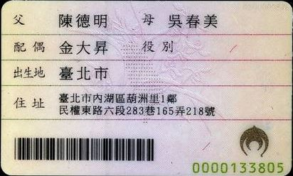
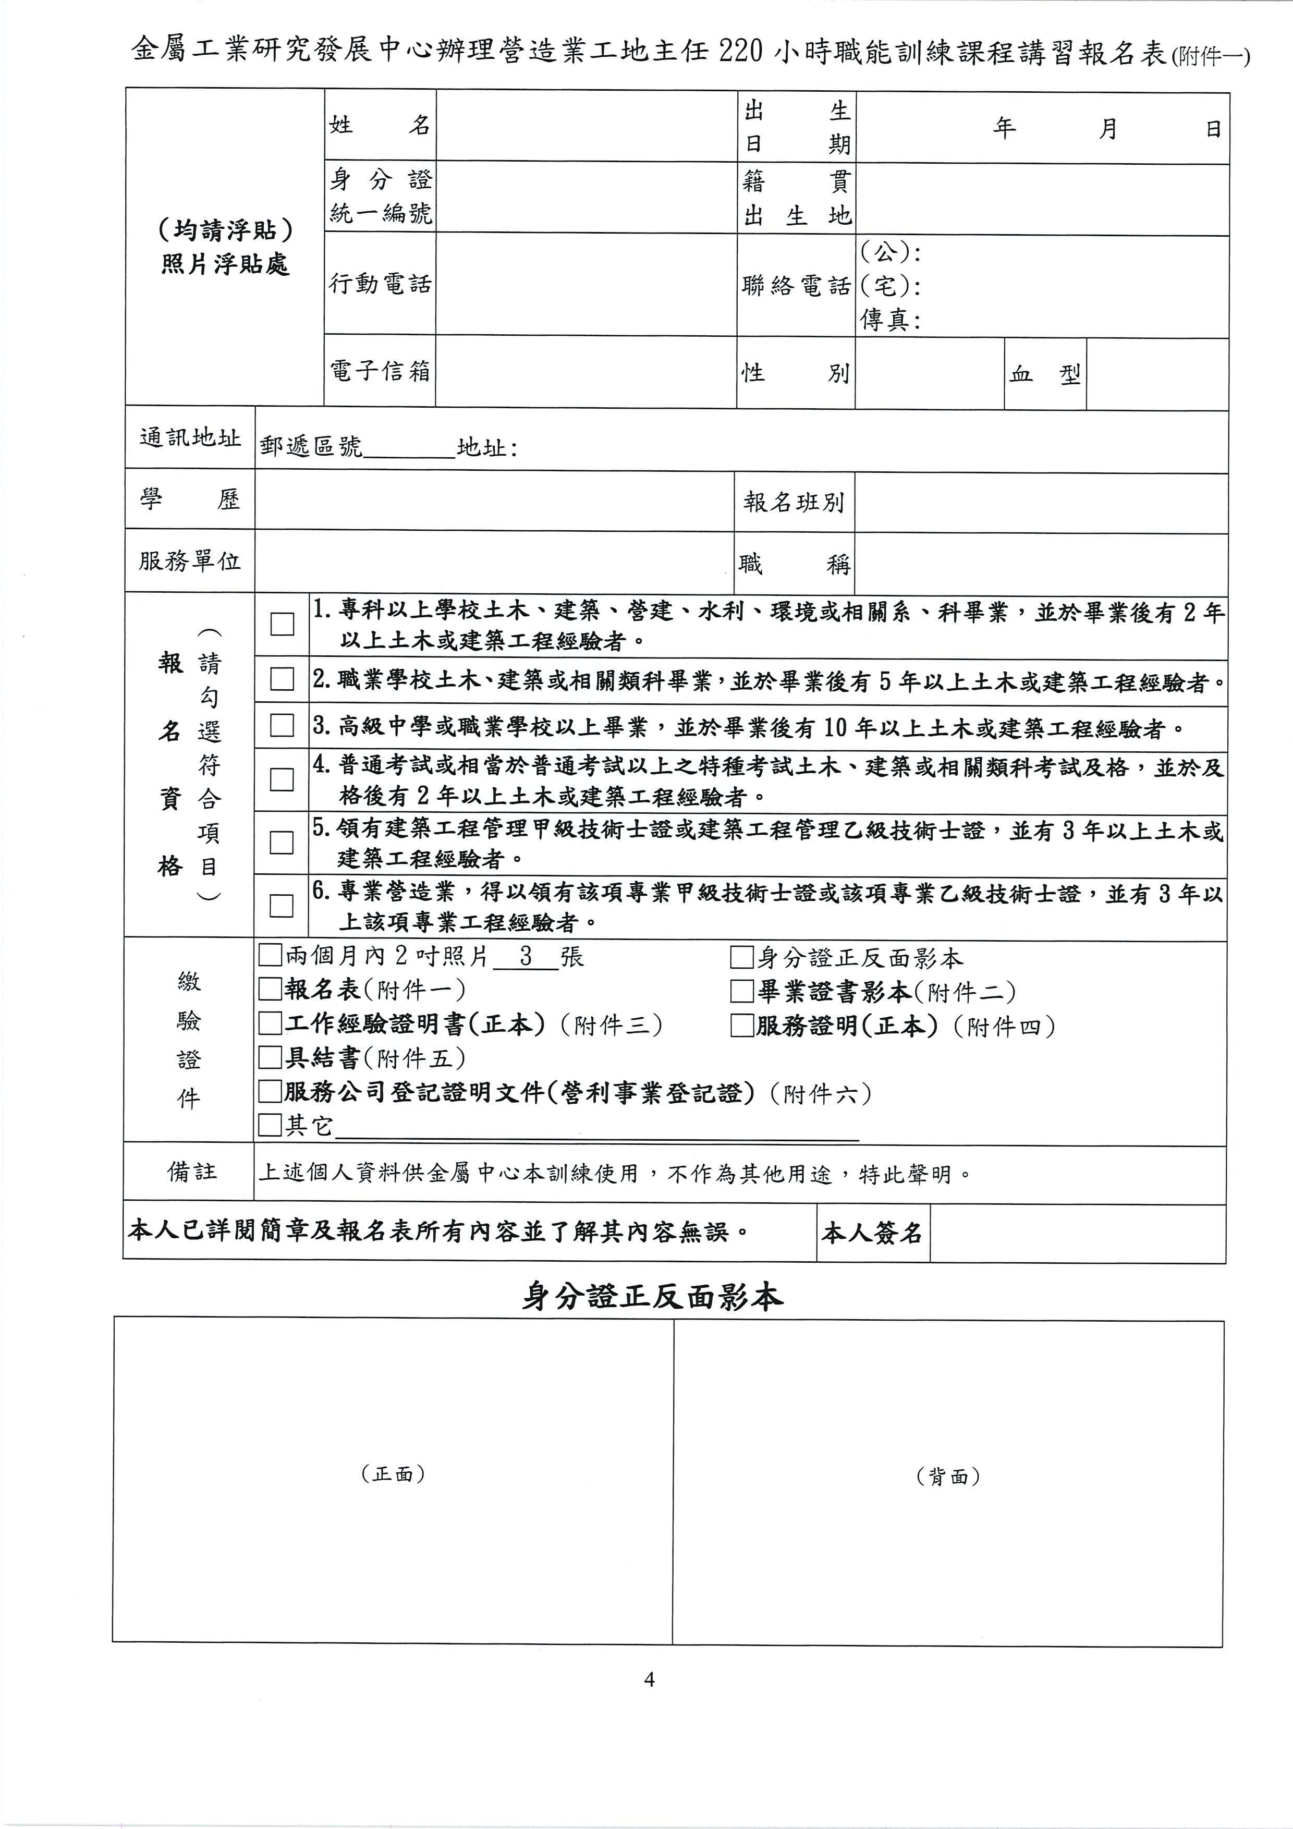
身分證出生地

至少填寫1項

填寫常用mail

必 填
必 填
填寫可收
掛號地址

校名全名加科系全名

公司全名

必 填
必 簽
請資
依格
據勾
符選
合
(請浮貼)
可黏貼1張
其餘2張可用迴紋針夾於報名表上
陳筱玲
57 6 5
A234567890
0900000001
臺北市
07-3513121
07-3533971
elong530@mail.mirdc.org.tw
811 高雄市楠梓區高楠公路1001號
第8期營造業工地主任職能訓練課程
國立高雄大學建築學系
○○營造有限公司
工地主任/工程師
陳筱玲
樣 本

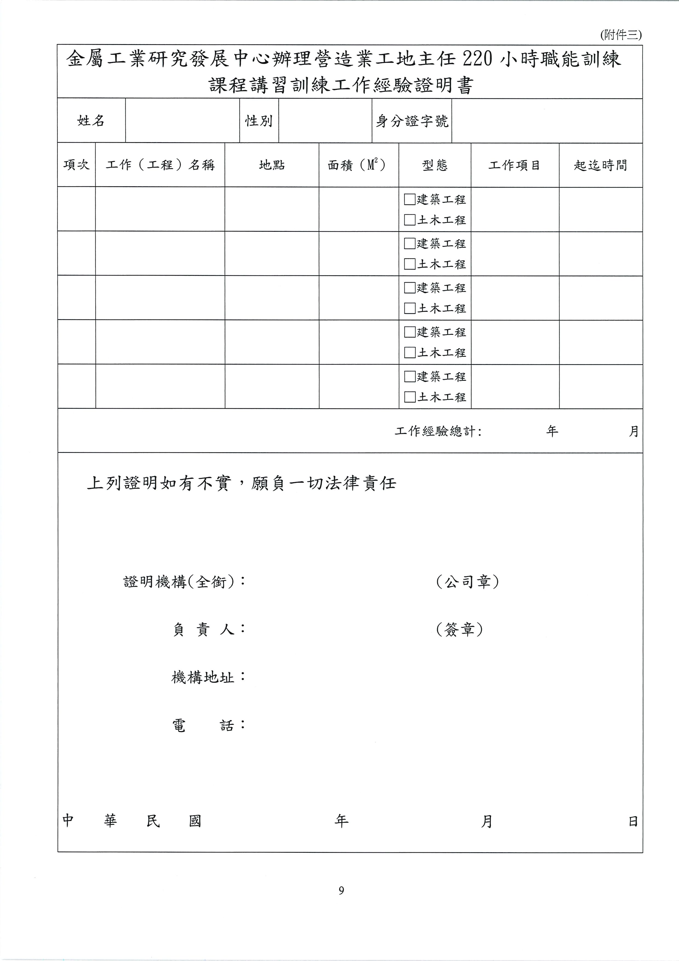
面積務必填寫
公司
大印
小印
年,月不可重疊,如有中斷不可累計
需為現場工作之
職務,例:工地主任,現場監造,現場施工等
不可為內勤或純屬管理之人員
累計工作經驗一張表單僅限同一家公司,如有別家公司,請另填表單
日期為填寫報名表之日期,
但日期不可早於最新工作
經驗證明之起訖日。
例:工作證明為109.6-111.6
日期應填寫111.6之後
公司登記人
＊如僅從事【機水電工程】、【室內裝修】、工作內容屬【內業】者,不符合參訓經驗資格＊
【參考範例】
陳筱玲
女
A234567890
2 ○○○○辦公大樓 3254 監造工程師 102.6-105.3
1 ○○○○新建工程 822.5 工地主任 99.5-102.8
○縣（市）
○鄉/鎮/區
高雄市
○○區
○○營造有限公司
○○○
○○市○○區○○○○○○號
○○-○○○○○○○
需用印繳交正本
＊如有2家工作經驗證明以上,
請分別填寫表單用印。
v
v

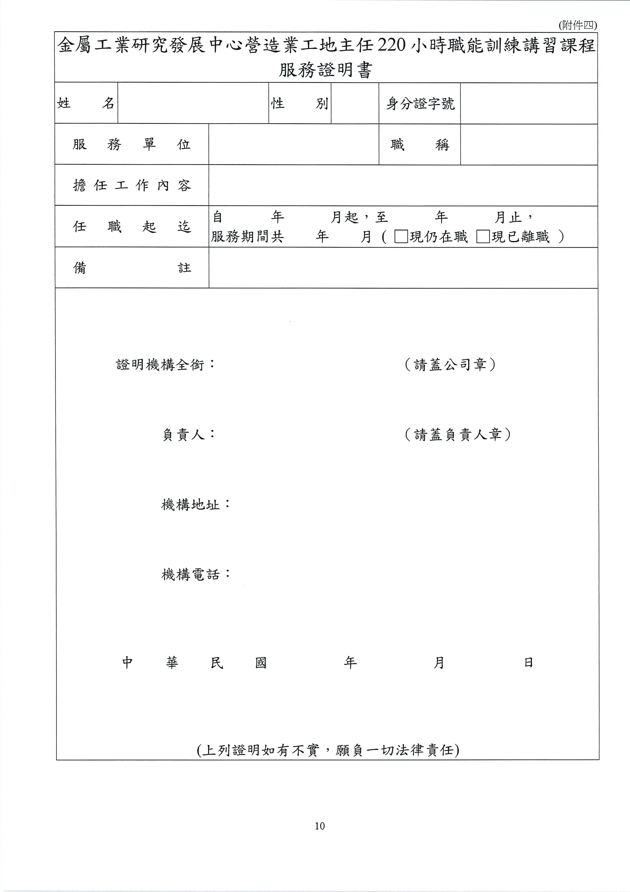
公司
大印
小印
填寫日期同(附件三),請參考(附件三)規定
為任職總年資，一張表單僅限同一家公司之起訖日期，如有別家公司請另填表單，但時間不可重疊
請依實際職位填寫
公司登記人
v
【參考範例】
陳筱玲
女
A234567890
○○營造無限公司
工地主任/監造工程師
工地主任/現場監造/現場施工
99 5 111 12
11 7
○○營造有限公司
○○○
○○-○○○○○○○
○○市○○區○○○○○○號
需用印繳交正本
＊如有2家工作經驗證明以上,
請分別填寫表單用印。
＊如僅從事【機水電工程】、【室內裝修】、工作內容屬【內業】者,不符合參訓經驗資格＊
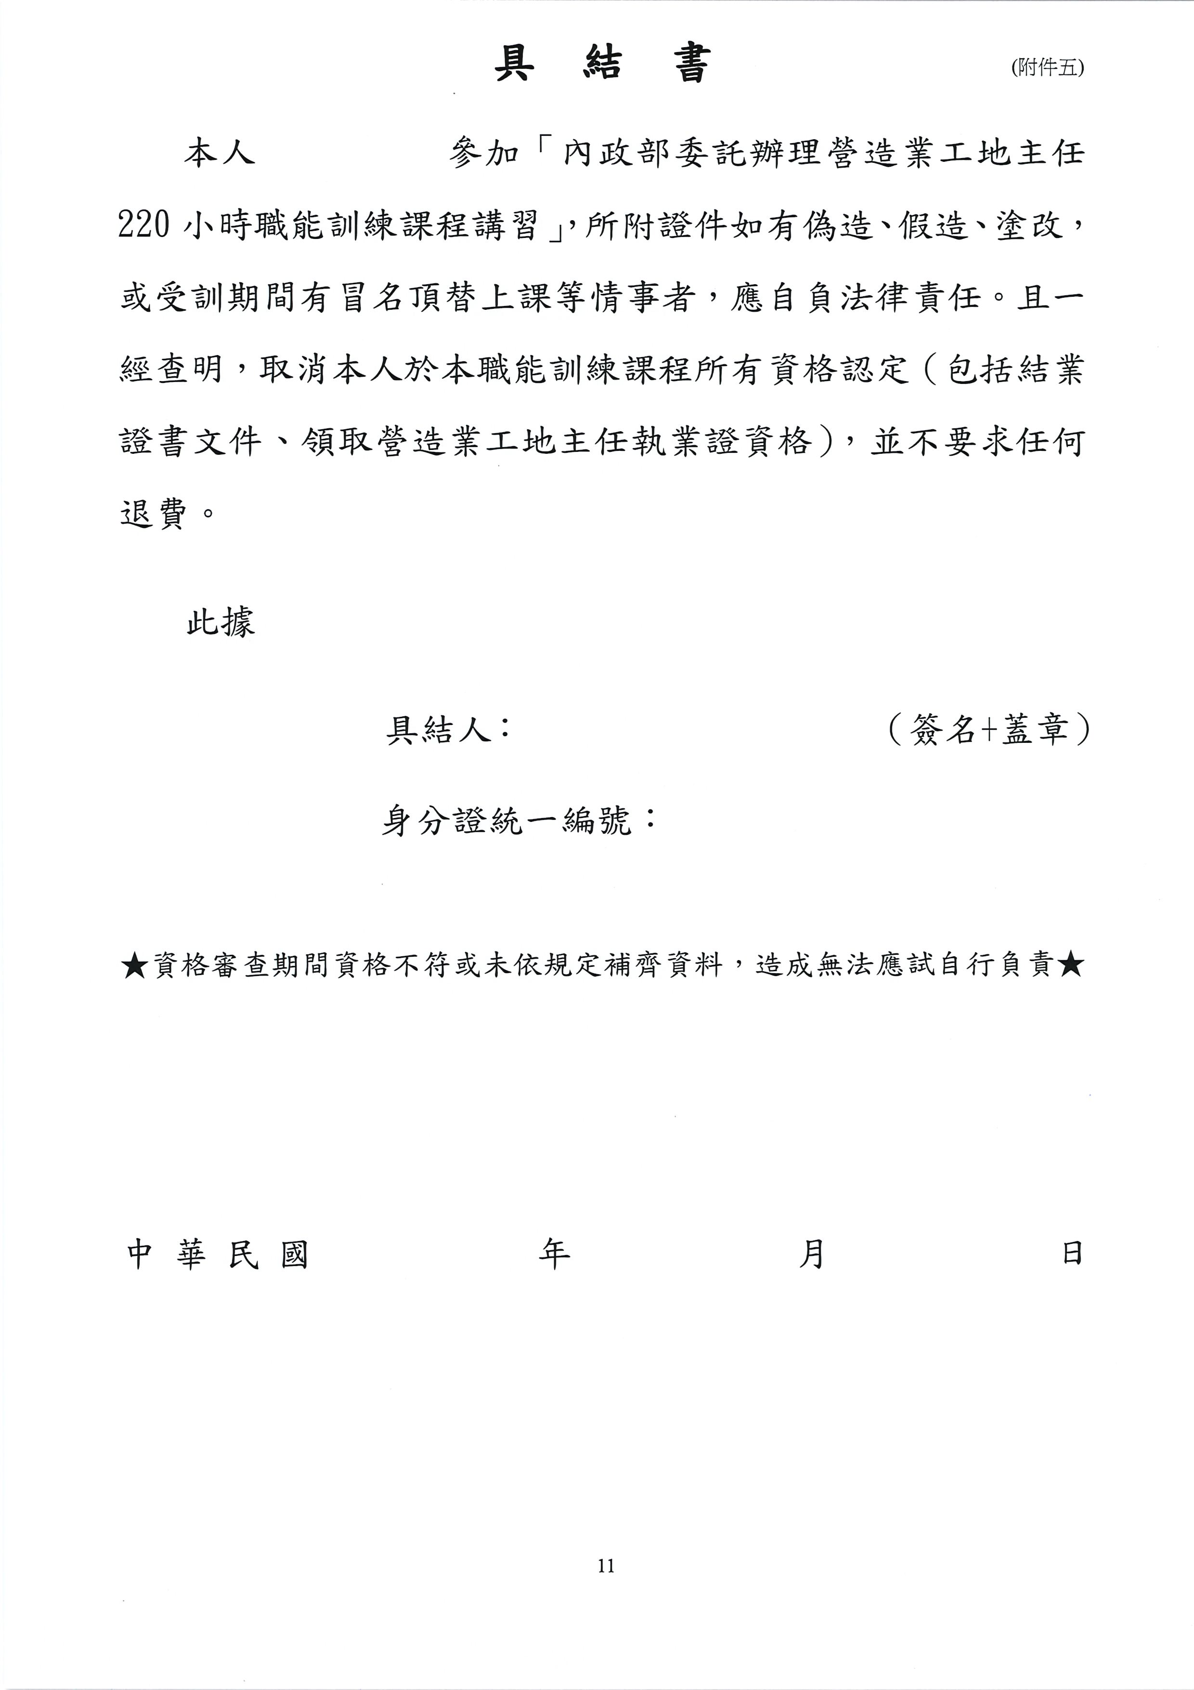
個人簽名加個人章
填寫日期同(附件三),請參考(附件三)規定

【參考範例】
陳筱玲
陳筱玲
小印
A234567890
金屬工業研究發展中心辦理營造業工地主任220小時職能訓練課程講習報名表
(附件一)
（均請浮貼）  照片浮貼處 |  |  |  | 姓名 |  |  | 出生  日期 |  | 年 月 日
 |  |  |  | 身分證  統一編號 |  |  | 籍貫  出生地
 |  |  |  | 行動電話 |  |  | 聯絡電話 |  | (公):  (宅):  傳真:
 |  |  |  | 電子信箱 |  |  | 性別 |  |  |  | 血 型
通訊地址 | 郵遞區號_______地址:
學 歷 |  |  |  |  |  | 報名班別 |  |  | 第8期營造業工地主任職能訓練課程
服務單位 |  |  |  |  |  | 職稱
︵  報 請  勾  名 選  符  資 合  項  格 目  ︶ | □ |  | 1.專科以上學校土木、建築、營建、水利、環境或相關系、科畢業，並於畢業後有2年以上土木或建築工程經驗者。
︵  報 請  勾  名 選  符  資 合  項  格 目  ︶ | □ |  | 2.職業學校土木、建築或相關類科畢業，並於畢業後有5年以上土木或建築工程經驗者。
︵  報 請  勾  名 選  符  資 合  項  格 目  ︶ | □ |  | 3.高級中學或職業學校以上畢業，並於畢業後有10年以上土木或建築工程經驗者。
︵  報 請  勾  名 選  符  資 合  項  格 目  ︶ | □ |  | 4.普通考試或相當於普通考試以上之特種考試土木、建築或相關類科考試及格，並於及格後有2年以上土木或建築工程經驗者。
︵  報 請  勾  名 選  符  資 合  項  格 目  ︶ | □ |  | 5.領有建築工程管理甲級技術士證或建築工程管理乙級技術士證，並有3年以上土木或建築工程經驗者。
︵  報 請  勾  名 選  符  資 合  項  格 目  ︶ | □ |  | 6.專業營造業，得以領有該項專業甲級技術士證或該項專業乙級技術士證，並有3年以上該項專業工程經驗者。
繳  驗  證  件 | □兩個月內2吋照片 3 張 □身分證正反面影本  □報名表(附件一) □畢業證書影本(附件二)  □工作經驗證明書(正本) (附件三) □服務證明(正本) (附件四)  □具結書(附件五)  □服務公司登記證明文件(營利事業登記證) (附件六)  □其它
備註 |  | 上述個人資料供金屬中心本訓練使用，不作為其他用途，特此聲明。
本人已詳閱簡章及報名表所有內容並了解其內容無誤。 |  |  |  |  |  |  |  | 本人簽名

身分證正反面影本
(正面影本黏貼處)  請實貼 | (背面影本黏貼處)  請實貼
(附件三)

金屬工業研究發展中心辦理營造業工地主任220小時職能訓練課程講習訓練工作經驗證明書
姓名 |  |  |  | 性別 |  |  | 身分證字號
項次 | 工作（工程）名稱 |  | 地點 |  |  | 面積（M²） |  | 型態 |  | 工作項目 | 起迄時間
□建築工程
□土木工程
□建築工程
□土木工程
□建築工程
□土木工程
□建築工程
□土木工程
□建築工程
□土木工程
工作經驗總計: 年 月
上列證明如有不實，願負一切法律責任

證明機構(全銜)： (公司章)
負 責 人： (簽章)
機構地址：
電 話：

中華民國 年 月 日
＊如僅從事【機水電工程】、【室內裝修】、工作內容屬【內業】者,不符合參訓經驗資格＊

(附件四)
金屬工業研究發展中心營造業工地主任220小時職能訓練講習課程
服務證明書
姓名 |  |  | 性別 |  | 身分證字號
服務單位 |  |  |  |  | 職稱
擔任工作內容
任職起迄 |  | 自 年 月起，至 年 月止，  服務期間共 年 月 ( □現仍在職 □現已離職 )
備註
證明機構全銜： （請蓋公司章）
負責人： （請蓋負責人章）
機構地址：
機構電話：

中 華 民 國 年 月 日

(上列證明如有不實，願負一切法律責任)
＊如僅從事【機水電工程】、【室內裝修】、工作內容屬【內業】者,不符合參訓經驗資格＊

具 結 書
(附件五)
本人 參加「內政部委託辦理營造業工地主任220小時職能訓練課程講習」，所附證件如有偽造、假造、塗改，或受訓期間有冒名頂替上課等情事者，應自負法律責任。且一經查明，取消本人於本職能訓練課程所有資格認定（包括結業證書文件、領取營造業工地主任執業證資格），並不要求任何退費。
此據
具結人： （簽名+蓋章）
身分證統一編號：

★資格審查期間資格不符或未依規定補齊資料，造成無法應試自行負責★

中華民國 年 月 日

金屬工業研究發展中心
「內政部委託辦理營造業工地主任220小時職能訓練課程」課程表
112//02/22 ～112/05/17 (共計220小時)
課程 | 科目 | 時數(小時) | 講師 | 日期 | 時間
第一單元  營建、政府採購、品質管理、環保及勞工安全衛生法規：  36小時 | 營造業法、營造業法施行細則及其子法 | 6 |  | 2/21(二)  2/22(三) | 18:30-21:30  18:30-21:30
第一單元  營建、政府採購、品質管理、環保及勞工安全衛生法規：  36小時 | 政府採購法及品質管理相關法令 | 12 |  | 2/23(四)  2/24(五)  3/01(三)  3/02(四) | 18:30-21:30  18:30-21:30  18:30-21:30  18:30-21:30
第一單元  營建、政府採購、品質管理、環保及勞工安全衛生法規：  36小時 | 環境保護與營建有關法令 | 6 |  | 3/03(五)  3/06(一) | 18:30-21:30  18:30-21:30
第一單元  營建、政府採購、品質管理、環保及勞工安全衛生法規：  36小時 | 勞工安全衛生與營造有關法令 | 6 |  | 3/07(二)  3/08(三) | 18:30-21:30  18:30-21:30
第一單元  營建、政府採購、品質管理、環保及勞工安全衛生法規：  36小時 | 建築法、建築管理自治條例及建築技術規則 | 6 |  | 3/09(四)  3/10(五) | 18:30-21:30  18:30-21:30
第二單元  工程圖說判識：  8小時 | 土木建築工程圖說之判識 | 4 |  | 3/05(日) | 08:00-12:00
第二單元  工程圖說判識：  8小時 | 機電及管線系統工程圖說之判識 | 4 |  | 3/05(日) | 13:00-17:00
第三單元  工程材料檢測及判識：  18小時 | 鋼結構材料檢測及判識 | 3 |  | 3/13(一) | 18:30-21:30
第三單元  工程材料檢測及判識：  18小時 | 混凝土材料檢測及判識 | 3 |  | 3/14(二) | 18:30-21:30
第三單元  工程材料檢測及判識：  18小時 | 鋼筋材料檢測及判識 | 3 |  | 3/15(三) | 18:30-21:30
第三單元  工程材料檢測及判識：  18小時 | 裝修、防水材料檢測及判識 | 2 |  | 3/16(四) | 20:00-22:00
第三單元  工程材料檢測及判識：  18小時 | 瀝青混凝土材料、土壤檢測及判識 | 3 |  | 3/17(五) | 18:30-21:30
第三單元  工程材料檢測及判識：  18小時 | 水電、消防材料檢測及判識 | 2 |  | 3/20(一) | 18:00-20:00
第三單元  工程材料檢測及判識：  18小時 | 其他材料檢測及判識（含非破壞性檢測〉 | 2 |  | 3/16(四) | 18:00-20:00
第四單元  測量放樣：  12小時 | 緒論 | 1.5 |  | 3/19(日) | 08:00-09:30
第四單元  測量放樣：  12小時 | 平面位置及高程測量 | 4 |  | 3/21(二) | 18:00-22:00
第四單元  測量放樣：  12小時 | 識圖用圖及GIS | 1 |  | 3/19(日) | 09:30-10:30
第四單元  測量放樣：  12小時 | 路線測量 | 1 |  | 3/19(日) | 10:30-11:30
第四單元  測量放樣：  12小時 | 工程放樣 | 3.5 |  | 3/19(日) | 11:30-12:00  13:00-16:00
第四單元  測量放樣：  12小時 | 施工中檢測 | 1 |  | 3/19(日) | 16:00-17:00
第五單元  假設工程：  10小時 | 施工架組配工程 | 2 |  | 3/20(一) | 20:00-22:00
第五單元  假設工程：  10小時 | 模板支撐工程 | 2 |  | 3/22(三) | 18:00-20:00
第五單元  假設工程：  10小時 | 擋土支撐工程 | 2 |  | 3/22(三) | 20:00-22:00
第五單元  假設工程：  10小時 | 工地安全設施 | 2 |  | 3/23(四) | 18:00-20:00
第五單元  假設工程：  10小時 | 交通維持設施 | 2 |  | 3/23(四) | 20:00-22:00
金屬工業研究發展中心
「內政部委託辦理營造業工地主任220小時職能訓練課程」課程表
112//02/08～112/05/17 (共計220小時)
課程 | 科目 | 時數(小時) | 講師 | 日期 | 時間
第六單元  工程施工管理：  40小時 | 施工計劃研擬及執行 | 9 |  | 3/24(五)  3/27(一)  3/28(二) | 18:30-21:30  18:30-21:30  18:30-21:30
第六單元  工程施工管理：  40小時 | 進度管理 | 9 |  | 3/29(三)  4/09(日)  4/09(日) | 08:00-12:00  12:00-17:00  18:00-19:00
第六單元  工程施工管理：  40小時 | 成本管理 | 6 |  | 3/30(四)  3/31(五) | 18:30-21:30  18:30-21:30
第六單元  工程施工管理：  40小時 | 品質管理 | 4 |  | 4/06(四) | 18:00-22:00
第六單元  工程施工管理：  40小時 | 物料管理及分包商協調 | 6 |  | 4/07(五)  4/10(一) | 18:30-21:30  18:30-21:30
第六單元  工程施工管理：  40小時 | 施工介面管理 | 3 |  | 4/11(二) | 18:30-21:30
第六單元  工程施工管理：  40小時 | 營建倫理 | 3 |  | 4/12(三) | 18:30-21:30
第七單元  工程施工機具及工程施工技術：  30小時 | 施工技術與機具之評估與管理 | 1 |  | 4/09(日) | 19:00-20:00
第七單元  工程施工機具及工程施工技術：  30小時 | 工區佈設及通用施工機具 | 2 |  | 4/09(日) | 20:00-22:00
第七單元  工程施工機具及工程施工技術：  30小時 | 連續壁及基樁工程 | 4 |  | 4/13(四) | 18:00-22:00
第七單元  工程施工機具及工程施工技術：  30小時 | 混凝土工程 | 3 |  | 4/14(五) | 18:30-21:30
第七單元  工程施工機具及工程施工技術：  30小時 | 道路工程 | 4 |  | 4/17(一) | 18:00-22:00
第七單元  工程施工機具及工程施工技術：  30小時 | 橋樑工程 | 5 |  | 4/18(二)  4/19(三) | 18:30-21:30  18:30-20:30
第七單元  工程施工機具及工程施工技術：  30小時 | 隧道及管道工程 | 7 |  | 4/23(日) | 08:00-16:00
第七單元  工程施工機具及工程施工技術：  30小時 | 軌道工程 | 1 |  | 4/23(日) | 16:00-17:00
第七單元  工程施工機具及工程施工技術：  30小時 | 裝修及防水工程 | 1 |  | 4/20(四) | 18:30-19:30
第七單元  工程施工機具及工程施工技術：  30小時 | 維護環境生態之營建技術 | 2 |  | 4/20(四) | 19:30-21:30
第八單元  土方及地下基礎工程：  18小時 | 地質鑽探報告判讀及土方工程 | 3 |  | 4/21(五) | 18:30-21:30
第八單元  土方及地下基礎工程：  18小時 | 安全監測工程 | 3 |  | 4/24(一) | 18:30-21:30
第八單元  土方及地下基礎工程：  18小時 | 地盤改良 | 3 |  | 4/25(二) | 18:30-21:30
第八單元  土方及地下基礎工程：  18小時 | 基礎工程、管線及構造物防護措施 | 3 |  | 5/7(日) | 09:00-12:00
第八單元  土方及地下基礎工程：  18小時 | 開挖工法、擋土措施及地下水處理 | 6 |  | 4/26(三)  4/27(四) | 18:30-21:30  18:30-21:30
金屬工業研究發展中心
「內政部委託辦理營造業工地主任220小時職能訓練課程」課程表
112//02/08～112/05/17 (共計220小時)
課程 | 科目 | 時數(小時) | 講師 | 日期 | 時間
第九單元  工程結構：  16小時 | 模板、鋼筋及混凝土 | 6 |  | 4/28(五)  5/02(二) | 18:30-21:30  18:30-21:30
第九單元  工程結構：  16小時 | 特殊混凝土 | 4 |  | 5/03(三) | 18:00-22:00
第九單元  工程結構：  16小時 | 鋼結構 | 6 |  | 5/04(四)  5/05(五) | 18:30-21:30  18:30-21:30
第十單元  機電及設備：  16小時 | 給排水衛生工程 | 3 |  | 5/08(一) | 18:30-21:30
第十單元  機電及設備：  16小時 | 機電工程 | 3 |  | 5/09(二) | 09:00-12:00
第十單元  機電及設備：  16小時 | 昇降梯、電扶梯 | 2 |  | 5/07(日) | 13:00-15:00
第十單元  機電及設備：  16小時 | 空調工程 | 3 |  | 5/10(三) | 18:30-21:30
第十單元  機電及設備：  16小時 | 消防及警報系統 | 3 |  | 5/11(四) | 18:30-21:30
第十單元  機電及設備：  16小時 | 建築機水電工程界面整合 | 2 |  | 5/07(日) | 15:00-17:00
第十一單元  契約規範：  8小時 | 工程契約概論 | 3 |  | 5/12(五) | 18:30-21:30
第十一單元  契約規範：  8小時 | 爭議處理 | 3 |  | 5/15(一) | 18:30-21:30
第十一單元  契約規範：  8小時 | 工程保險 | 2 |  | 5/16(二) | 18:00-20:00
第十二單元  職災案例之分析及預防：  6小時 | 職業災害類型與原因分析 | 3 |  | 5/17(三) | 18:30-21:30
第十二單元  職災案例之分析及預防：  6小時 | 職業災害預防與對策 | 3 |  | 5/18(四) | 18:30-21:30
第十三單元  工地治安：  2小時 | 保全系統 | 1 |  | 5/16(二) | 20:00-21:00
第十三單元  工地治安：  2小時 | 緊急應變與處理 | 1 |  | 5/16(二) | 21:00-22:00
合計時數 |  | 220  小時
考試 | (分二類科考試，每類科時間不超過90  分鐘,統一評定考試) |  | 統一  日期 | 112/5/21(日)
上課教室: 本中心研發大樓二樓 A201.A203.A204.A205.A206教室(本班採視訊上課)

